ANGOL NYELVI OSZTÁLYOZÓ VIZSGÁK KÖVETELMÉNYEI
Nyolcévfolyamos gimnázium

A vizsga két (írásbeli és szóbeli) részből áll.
Az írásbeli vizsga 60 perces integrált szövegértési, lexikai, nyelvtani és írásbeli kommunikációs teszt.
A szóbeli vizsga: beszélgetés. A szóbeli vizsgán két ANGOL szakos tanár és egy (nem feltétlenül angol szakos) elnök vesz részt.
A vizsga eredményét az írásbeli és szóbeli teljesítmény együttesen adja, írásbeli-szóbeli 2/3-1/3 arányban Az eredmény bekerül a bizonyítványba, azon javítani a továbbiakban nem lehet.

A vizsga két (írásbeli és szóbeli) részből áll.
Az írásbeli vizsga 60 perces integrált szövegértési, lexikai, nyelvtani és írásbeli kommunikációs teszt.
A szóbeli vizsga: beszélgetés. A szóbeli vizsgán két ANGOL szakos tanár és egy (nem feltétlenül angol szakos) elnök vesz részt.
A vizsga eredményét az írásbeli és szóbeli teljesítmény együttesen adja, írásbeli-szóbeli 2/3-1/3 arányban Az eredmény bekerül a bizonyítványba, azon javítani a továbbiakban nem lehet.

5. évfolyam -English Plus Starter 2nd edition

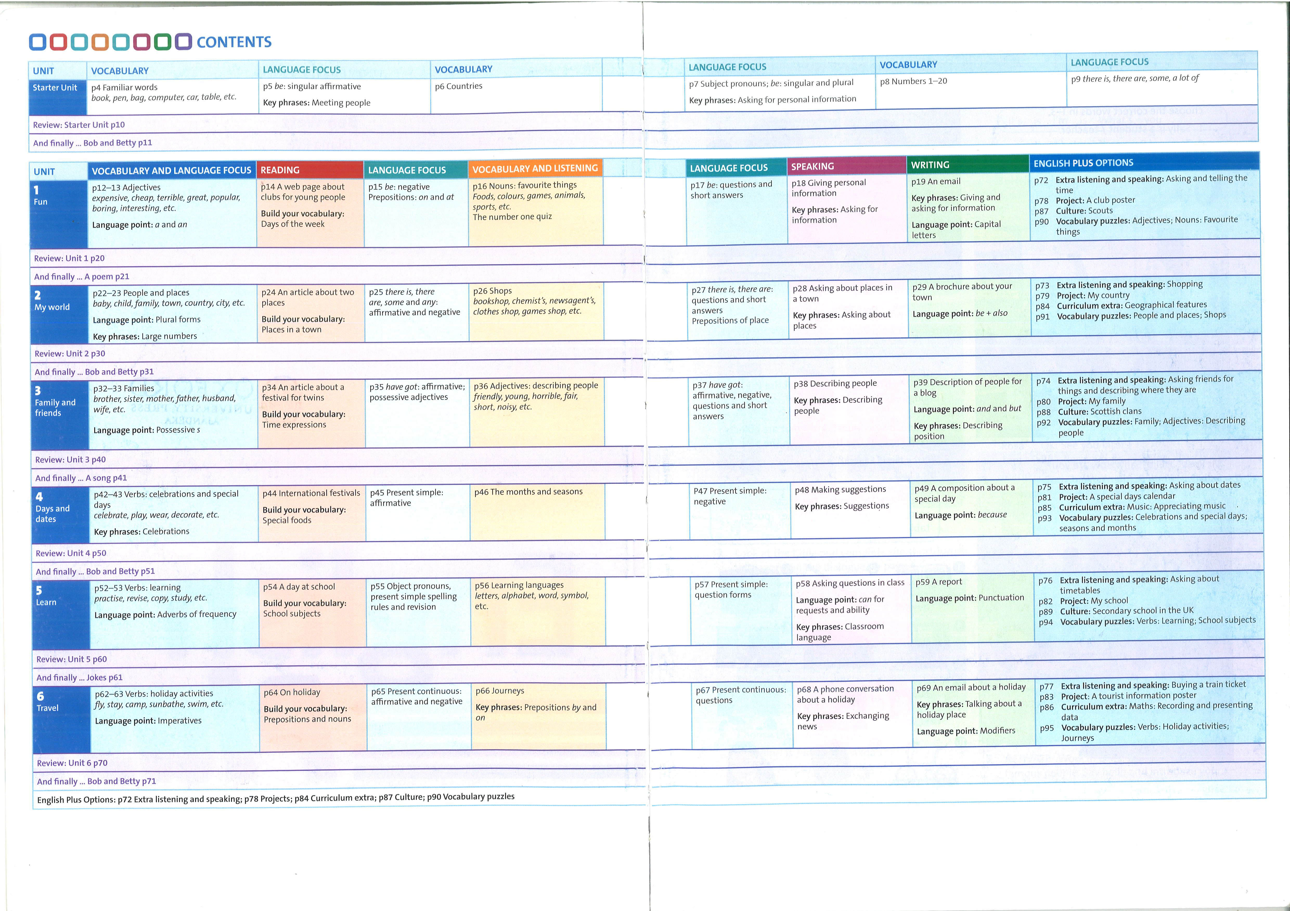
6. évfolyam – English Plus 1 2nd edition
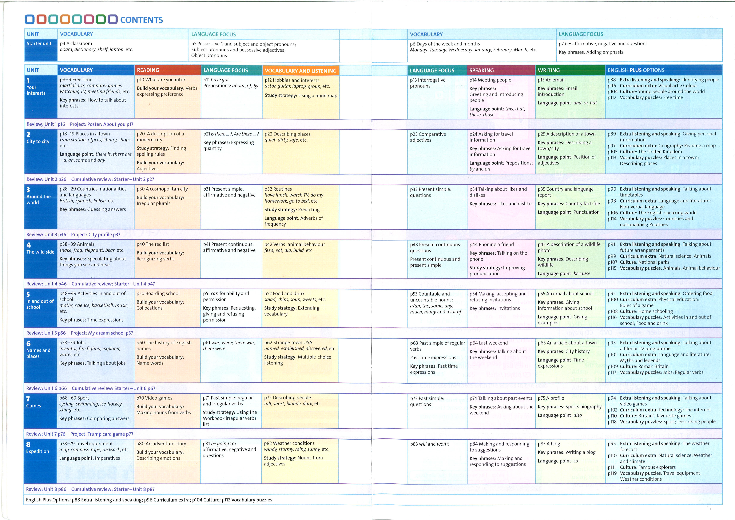

7. évfolyam: English Plus 2 2nd edition
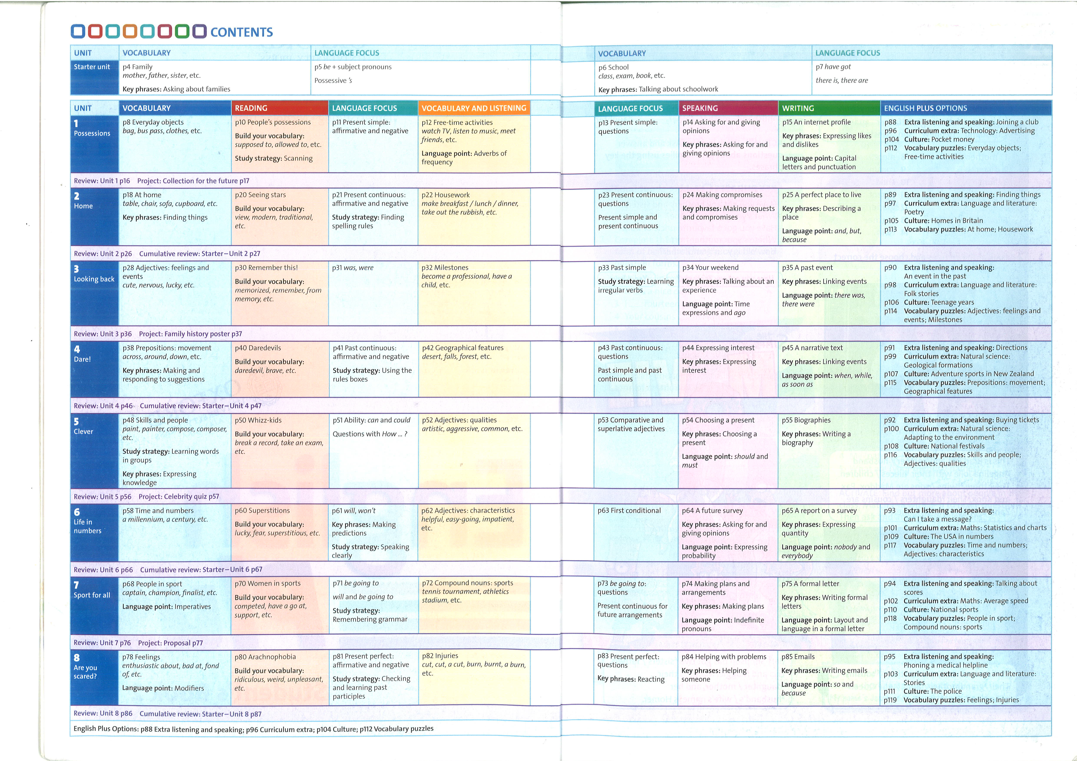

8. évfolyam – English Plus 3 2nd edition
